KATA PENGANTAR
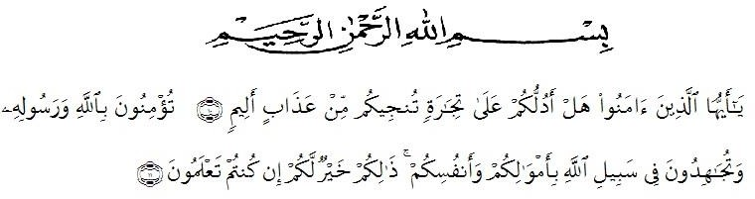
Artinya :
“Hai orang-orang beriman sukakah kamu aku tunjukkan suatu perniagaan yang dapat menyelamatkanmu dari azab yang pedih? Yaitu kamu beriman kepada Allah dan Rasul-Nya dan berjihad dijalan Allah dengan harta dan jiwamu. Itulah yang lebih baik bagimu jika kamu mengetahuinya”. (QS.AshShaf 10-11).
Bismillahirrahmanirrahim, alhamdulillahirobbil’alamin puji dan syukur penulis ucapkan kepada Tuhan yang Maha Esa. Sehingga penulis dapat menyelesaikan skripsi ini sesuai dengan waktu yang telah di tentukan. Adapun judul dari skripsi ini : “Pandangan Mahasiswa Universitas Muslim Nusantara Al Washliyah Bersuku Mandailing : Nilai Budaya Upah-Upah Pada Kelahiran Anak”. Disusun dan diajukan guna menyelesaikan pendidikan sarjana (S1) Bahasa Indonesia pada Fakultas Keguruan dan Ilmu Pendidikan Universitas Muslim Nusantara Al-Washliyah Medan.
Dalam menyusun dan menyelesaikan skripsi ini penulis banyak mendapat bantuan dari beberapa pihak, baik berupa imformasi, pengarahan, nasehat serta bimbingan. Oleh karena itu dalam kesempatan ini penulis mengucapkan terimakasih kepada :
- Rektor Dr. KRT H. Hardi Mulyono K. Surbakti beserta Wakil Rektor Universitas Muslim Nusantara Al-Washliyah Medan
- Dekan FKIP beserta Wakil Dekan dan Staff pegawai Universitas Muslim Nusantara Al-Washliyah Medan
- Bapak Abdullah Hasibuan, S.Pd., M.Pd. sebagai Ketua Program Studi Pendidikan Bahasa Sastra Indonesia dan Daerah.
- Ibu Rosmilan Pulungan S.Pd., M.Pd. selaku Dosen Pembimbing yang telah banyak memberikan masukan dan arahan kepada penulis dalam menyelesaikan skripsi ini.
- Kedua orang tua tercinta penulis, Bapak Alm. Mustaman Harahap dan Ibu Ngolu Siregar yang tidak pernah lelah memberikan dukungan materi maupun moril dengan penuh kasih sayang sehingga penulis dapat menyelesaikan skripsi ini.
- Kedua kakak tercinta Lismawati Harahap dan Roita Harahap, abang tersayang Sulaiman Harahap dan kakak ipar tersayang Satriana Siregar yang telah banyak memberikan dukungan, semangat, juga pesan yang berharga bagi penulis.
- Rekan – rekan Mahasiswa FKIP Bahasa Indonesia kelas 8H Stambuk 2017 terkhusus Rahmadani, Artha dan ShoibaHarahap, juga kepada teman KKN tersayang yang selalu memberikan motivasi agar skripsi ini selesai tepat pada waktunya.
Penulis menyadari bahwa penyusunan skripsi ini masih jauh dari kata sempurna baik dalam isi maupun susunannya. Maka dari itu penulis mengharapkan kritik dan saran serta masukan dari semua pihak demi kesempurnaan skripsi ini. Penulis mengucapkan mohon maaf apabila terdapat kesalahan dalam penulisan skripsi ini, penulis ucapkan terimakasih.

Medan, Juli 2021
Penulis,

Bina Sari Harahap
NPM 171214055

